中国（陕西）自由贸易试验区

西咸新区“十四五”发展规划

目 录

第一章 聚焦使命功能，自贸试验区西咸新区建设成效突出 4
第一节 发展基础 4
第二节 发展环境 8
第三节 区位布局 9
第四节 功能分区 11
第二章 明晰战略定位，科学绘制发展蓝图 15
第五节 指导思想 15
第六节 基本原则 15
第七节 发展目标 16
第三章 全面深化改革，强化制度创新 20
第八节 多维度探索制度改革创新 20
第九节 多链条开展区域协同创新 23
第十节 多方位聚合创新资源 27
第十一节 建立三大范式发挥规则效能 31
第四章 充分挖掘区域优势，加快做大做强特色产业集群 35
第十二节 提升临空产业竞争力 35
第十三节 创新文体旅游产业发展模式 37
第十四节 促进医疗健康产业发展 40
第十五节 推动先进制造业发展 43
第五章 大力推进对外开放，高质量服务“一带一路”建设 45
第十六节 多角度推进对外开放 45
第十七节 多方面促进服务贸易发展 47
第十八节 多层次推进金融开放 49
第六章 强化保障措施，全力确保规划各项任务落地见效 53
第十九节 加强党的全面领导 53
第二十节 强化组织协同 53
第二十一节 完善评价体系 54
第二十二节 强化宣传推介 54
第二十三节 完善风险防控机制 54

第一章 聚焦使命功能，自贸试验区西咸新区建设成效突出

第一节 发展基础
建设陕西自贸试验区是党中央、国务院作出的重要决策。2016年8月党中央、国务院批复设立陕西自贸试验区，2017年正式挂牌成立。自贸试验区西咸新区是陕西自贸试验区的重要组成部分，自设立以来，新区上下高举习近平新时代中国特色社会主义思想伟大旗帜，认真学习贯彻习近平总书记来陕考察重要讲话重要指示精神，贯通落实“五项要求”“五个扎实”，以制度创新为核心，以可复制可推广为要求，以构建开放型经济新体制、服务贸易创新试点、国家临空经济示范区、“双创”示范基地和国家服务业综合改革等试点为抓手，以建设“一带一路”互联互通及人文交流开放合作门户区、服务贸易创新试点、丝绸之路经济带开放合作门户为目标，全力推进各项试点任务建设，持续深化制度创新、加快产业聚集、优化营商环境、提升投资贸易便利化、发挥金融创新服务实体经济作用、加强国际交流合作，着力发挥自贸试验区制度示范、区域引领优势，主要目标如期完成，制度创新及经济社会发展取得重要进步。
——制度创新成效明显提升。着眼破解自贸试验区改革经验同质化、浅层化问题，构建了“自贸办+考核办+改革办”三办协同创新工作机制和“一部门一清单一件事一方案一专班”的改革推进机制，深入推进改革事项落地。由西咸新区编办印发《陕西自贸试验区西咸新区管理委员会各部门主要职责》，并将制度创新成果纳入各部门年度目标责任考核，出台改革创新成果奖励政策，形成“鼓励+考核”的多维推动格局。国家赋予的69项改革试点任务基本完成，特别是在文化交流、完善集疏运体系等试点方面取得了较为显著的成效。截止2020年底累计形成自贸改革创新成果130项，全国复制推广11项，全省复制推广18项，入选全省最佳实践案例12项，其中2020年新增改革创新成果53项，新增机场协同运管模式等6项在全国复制推广，新增“以租代建（购）—土地集约供应新模式”等4项为全省最佳实践案例，6项改革创新经验在省商务厅简报刊发。
——对外开放水平明显提升。首例干线飞机进境维修及保税航油等业务正式启动。2020年国际航线增至88条，新开通首条洲际第五航权全货运航线，累计开通全货运航线35条，第五航权航线3条。2020年航空货邮吞吐量完成37.63万吨，增速为十大枢纽机场第5，总量排名进入全国前10；其中全货机货量增长75%，国际货量增长21%，相比2017年增长88.2%，其中国际航线货邮吞吐量比2019年增长30.7%。启动机场三期建设，以“四型机场”建设纲要为指导，提升机场容量与运行效率。推进空铁、空地联运，机场综合集疏运保障能力大幅提升；启动“中国最佳中转机场”建设，MCT保障效率全国领先。助力贸易转型升级，充分发挥走出去“一站式”境外投资服务等平台功能，为区内企业走出去提供集成性服务。建成陕西首个跨境电商国际快件产业园，2020年完成跨境电商保税备货业务15.7万单，货值3660万元，进口单量相较2019年翻一番，货值增长一倍。西安咸阳国际机场货邮保障能力稳步提升，货物整体进口、出口通关时间相较于2017年分别压缩54.4%、57.8%，入选“中国最佳中转机场”，旅客吞吐量达到3107万人次，跃升全球第11位。不断深化国际合作,中俄丝路创新园中俄两方园区共引入企业70余家、院士工作站3家，建成了国际汉唐学院、中俄跨境商品体验中心、“一带一路”语言服务平台等开放载体。正式加入世界自由区组织，成为继上海自贸试验区、辽宁自贸试验区大连片区后，国内第三个加入该组织的自贸试验区。
——营商环境明显提升。切实转变政府职能，在全省率先实施相对集中行政许可权改革，推进“证照分离” 改革全覆盖，进一步简化行政许可事项，推行行政许可事项备案制和告知承诺制。放宽住所（经营场所） 登记条件，有效释放场地资源，推广电子营业执照应用。“一套流程管项目”和“四电”审批改革（电子签名、电子印章、电子证照、电子档案），“三服四化”（以“服务群众、服务民生、服务基层”为理念，推行“服务事项清单化、服务流程标准化、服务手段信息化、服务重心下沉化”）改革入选国家发改委《中国营商环境报告2020》“一省一案例”并在全国推广。发挥金融服务实体经济作用，在全省率先开展关税保证保险、旅行社质保金保证保险改革试点，推出小微商票批量融资等金融产品，落户中国银行自贸业务特色支行，引入2家融资租赁SPV公司，成功落地全省首台A320模拟机保税融资租赁项目。不断完善服务支撑体系，先后设立了临空经济仲裁院、“一带一路”法律服务创新中心，引进了内陆地区首家内资港资联营律师事务所，出台了支持平台经济发展相关措施。
——市场活力明显提升。截止2020年底累计注册企业10528家，外商投资企业家113家，注册资本亿元以上企业167家。2020年，新增企业数4078家，其中新增外商投资企业14家，亿元以上企业19家，外商投资项目5个。固定资产投资409亿元，比2019年增长49.2；税收合计26.2亿元，比2019年增长17.7，其中企业所得税8.6亿元，比2019年增长162.6%。引入东航、海航、南航等多家航空公司区域总部，聚集圆通、申通、普洛斯等176个国内外物流企业和77个临空产业项目，临空经济规模突破100亿元。中国·南美商品贸易中心、环普沣东创新城、腾讯云人工智能技术空间、瑞士SGS集团、日立ABB电网等项目在区内集聚。落地3家合资旅行社、15家生物医药科技类企业，文化旅游、健康医疗产业快速发展。全省首个跨境电商保税备货公共仓库、“一带一路”进口商品展示交易分拨中心顺利运营。洋码头、蜜袋网络等35家跨境电商企业先后落地，跨境电商产业聚集初具规模。

第二节 发展环境
当今世界正处于百年未有之大变局中，新一轮科技革命和产业变革孕育兴起。受保护主义、技术变革、要素成本变化、新冠肺炎疫情等多重因素影响，全球供应链格局正在加速调整，经济、贸易与投资增长乏力，国际环境日趋复杂，不稳定性不确定性因素明显增加，这将对陕西自贸试验区西咸新区对外贸易增长产生一定的影响。虽然面临诸多外部挑战，但我国已全面转入高质量发展阶段，创新驱动发展作用更加凸显，以国内大循环为主体、国内国际双循环相互促进的新发展格局正在加快形成，稳中向好仍是经济社会中长期发展的基本趋势。同时，国际区域合作进程加快推进，制造业、服务业加速融合，数字经济快速发展，新产业新业态新模式不断涌现，特别是陕西省委省政府赋予西咸新区建设秦创原创新驱动平台总窗口的重大使命，这些都将为陕西自贸试验区西咸新区对外经贸合作带来前所未有的重大机遇。同时经过4年的建设，陕西自由贸易试验区西咸新区产业集聚、营商环境有效提升，也为“十四五”发展奠定了坚实的基础。
目前，陕西自贸试验区西咸新区还存在市场活力不足，制度创新碎片化、对外开放不足、协同推进力度不够等现实短板，在成为全面改革开放试验田、打造内陆型改革开放高地、“一带一路”经济合作和人文交流重要支点方面任务艰巨。面对前所未有的机遇和挑战，陕西自贸试验区西咸新区应牢牢把握构建新发展格局、共建“一带一路”、新时代推进西部大开发形成新格局、黄河流域生态保护和高质量发展等重大国家战略机遇，紧跟形势， 积极融入国际国内“双循环”新发展格局，对接RCEP、中欧投资协定等高标准的国际贸易规则，持续推进贸易和投资自由化便利化，提升对外合作水平，加快形成国际竞争新优势。把握我国加快构建开放型经济新体制和区域发展新格局的战略机遇，对接最高标准的国际贸易规则，大力发展开放型经济，促进服务贸易发展。密切关注新业态与新商业模式，尽责监管、适时引导市场发展，深入探索服务机制创新，转变政府服务模式与思路，继续为全面深化改革和扩大开放探索新途径、积累新经验，推动陕西自贸试验区西咸新区经济高质量发展迈出更大步伐。

第三节 区位布局
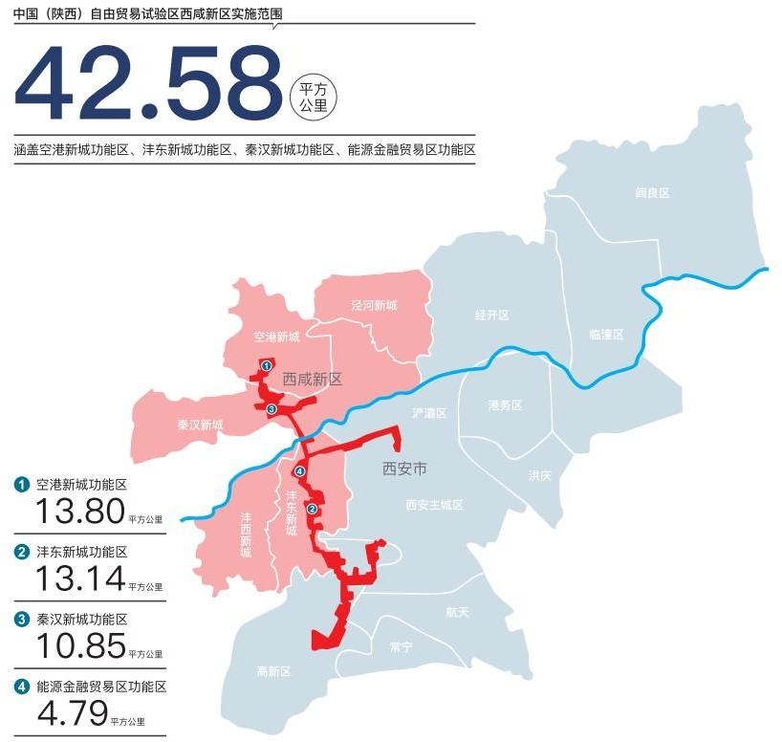
陕西自贸试验区西咸新区总面积42.58平方公里，涵盖空港新城、沣东新城、秦汉新城、能源金融贸易区四个功能区。其中，空港新城功能区13.80平方公里，包括海关特殊监管区块、非海关特殊监管区块；沣东新城功能区13.14平方公里，包括服务贸易创新示范园区块和文化商务区区块；秦汉新城功能区10.85平方公里，包括高端装备制造区块、“一带一路”人文交流和商贸服务区块；能源金融贸易功能区4.79平方公里。

第四节 功能分区
空港新城功能区规划面积13.80平方公里，含陕西西咸空港综合保税区1.72平方公里。整合放大“临空+自贸+保税+跨境+口岸+航权”的叠加优势，重点发展临空高端服务业、临空先进制造业、航空枢纽保障业三大主导产业，推进航空枢纽建设国际化、贸易通关便利化、营商环境品质化、创新突破集成化，努力打造临空型自贸试验区典范和内陆开放高地。

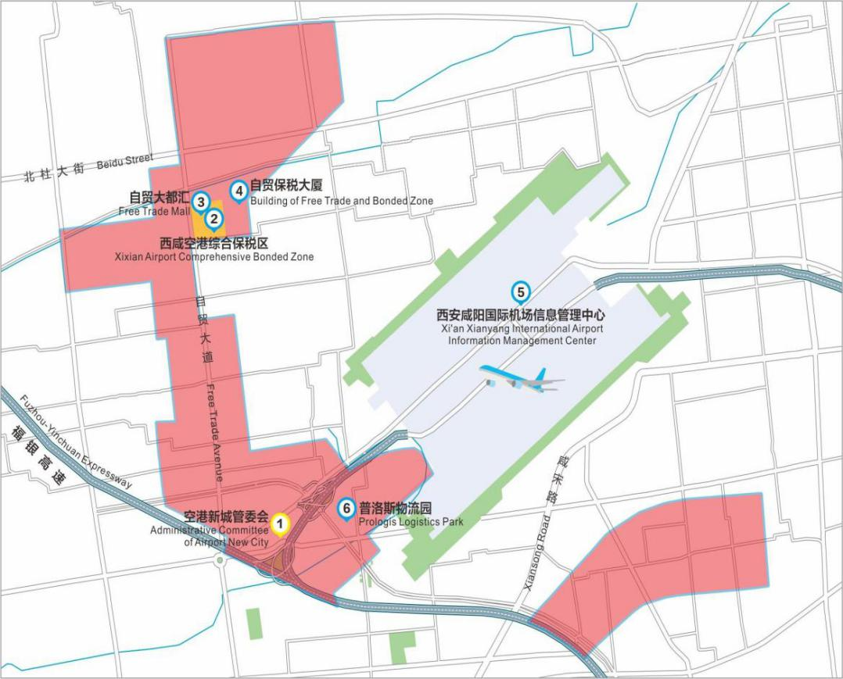

沣东新城功能区规划面积13.14平方公里，是构建开放型经济新体制、服务贸易创新发展试点、“双创”示范基地和国家服务业综合改革试点等叠加发展的先导区。重点发展电子信息、人工智能、高端装备、生命科学、文旅体育等产业，承担着面向“一带一路”人文交流高地和“自贸+服贸”双试联动发展的重要使命。

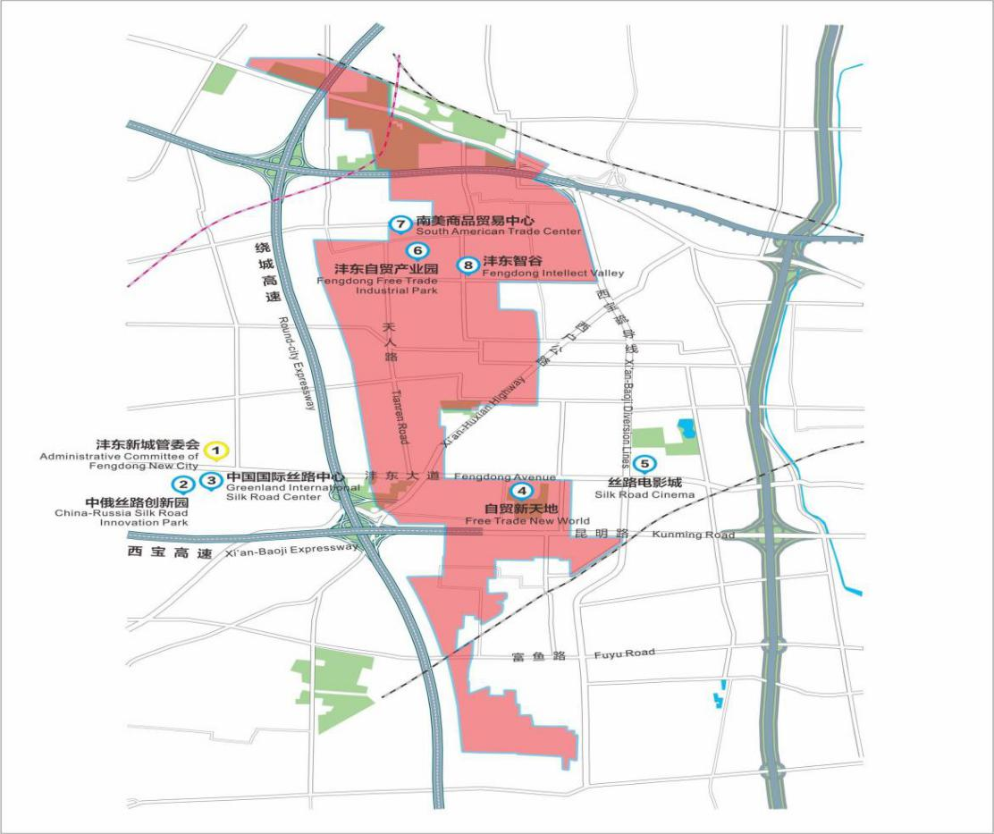

秦汉新城功能区规划面积10.85平方公里。围绕区内丰富的历史文化旅游资源及便捷的区位优势，重点发展文化旅游、健康医疗、高端装备制造三大产业，着力推进新材料、新能源产业快速聚集，全力打造具有世界影响力的历史文化旅游示范区、高端医疗和养老服务聚集区及西部新能源汽车产业引领区。
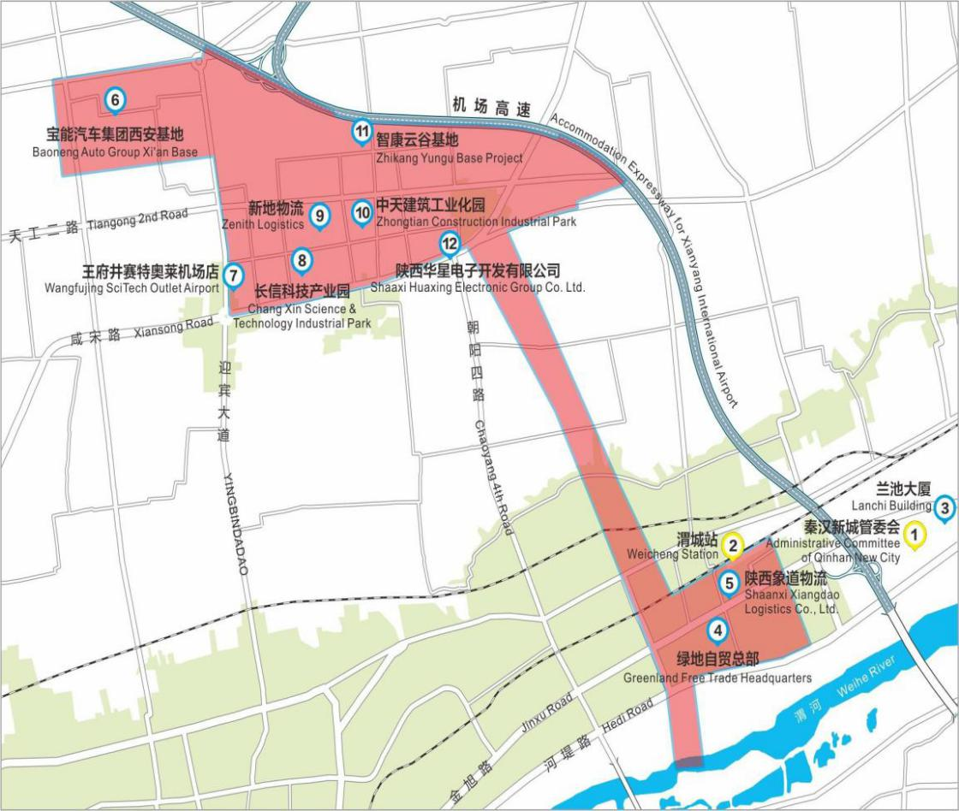

能源金融贸易区功能区规划面积4.79平方公里，是大西安新中心新轴线建设的核心承载区，重点发展总部经济、新兴金融、现代商贸、科技研发等产业，是大西安金融“金三角”的重要支撑，正在加快建设总部经济及金融产业聚集区，努力打造成为大西安金融改革及新经济新业态开放创新示范试验窗口。
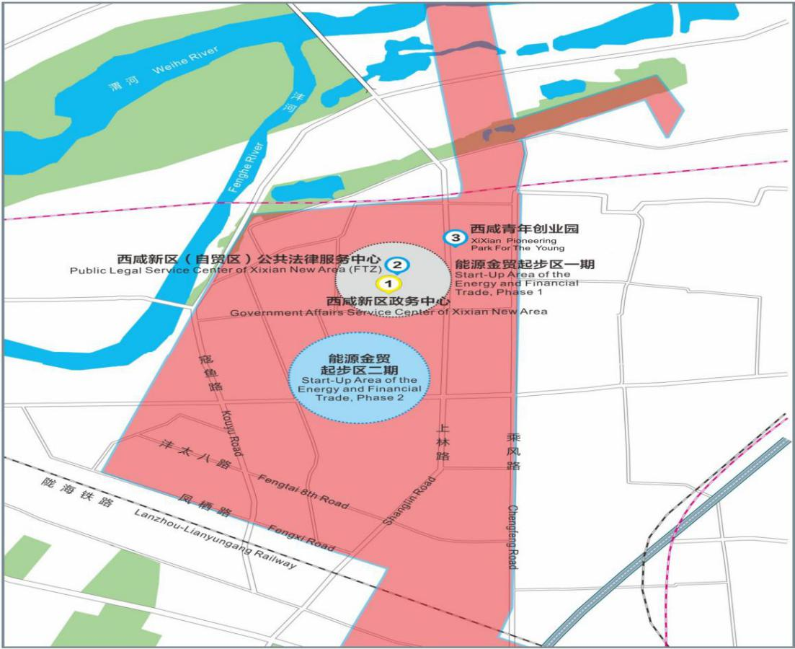

第二章 明晰战略定位，科学绘制发展蓝图

第五节 指导思想
以习近平新时代中国特色社会主义思想为指导，深入贯彻党的十九大和十九届二中、三中、四中、五中全会精神，认真贯彻落实习近平总书记关于自贸试验区建设的重要指示批示精神和来陕考察重要讲话精神，贯通落实“五项要求”“五个扎实”，立足新发展阶段，贯彻新发展理念，融入新发展格局，围绕服务国家“一带一路”、西部大开发战略布局，以制度创新为核心，以可复制可推广为基本要求，以深化供给侧结构性改革为主线，以打造内陆改革开放高地为目的，充分发挥自贸试验区先行先试作用，在更大范围、更宽领域、更深层次、更高水平探索改革创新和对外开放新路径、新模式，为区域高质量发展作出更大贡献。

第六节 基本原则
——坚持深化改革，创新驱动。以创新驱动发展为根本路径，深化制度改革，优化创新生态，把握市场规律及需求，加快政府职能转变，加大先行先试力度。
——坚持产城融合，协同发展。以提高发展质量和效益为中心，推动产业发展与城市功能融合，形成高端化、可持续的产业体系。促进经济发展与区域带动协调，实现“以产促城，以城兴产”。
——坚持开放引领，激发活力。发挥对外开放平台作用，加速培育产业、区位、营商环境等综合竞争优势，提高集聚辐射和资源配置能力，激活市场主体活力。
——坚持复制推广，共享发展。增强发展成果普惠共享意识，推动自贸试验区制度创新成果的复制推广，辐射带动周边地区联动发展，进一步提升自贸试验区的政策示范和经济引领作用。
——坚持突出特色，差异发展。充分考虑各功能板块的资源禀赋和产业优势，注重从产业集聚、制度创新等方面入手，突出特色，深入推进差异化改革。

第七节 发展目标
总体目标：通过未来五年的改革试验，基本建成具有国际水准、服务体系健全、宜居环境舒适、法治化环境规范、投资贸易便利、人文交流深入、监管高效便捷、辐射带动效应显著的自贸试验区。各项开放平台建设取得成果，各类试点示范产生聚合效应，尤其是“自贸+服贸”双试联动，开放型经济发展水平显著提高。
——制度创新更加系统化。改革创新成果更加系统化、集成性，围绕产业链构建创新链，围绕临空产业、绿色金融、文化旅游等产业开展集成性改革，尤其是针对产业上下游发展及经济增长极培育一批投资贸易便利化改革创新成果。
——营商服务更加专业化。纵深推动简政放权，积极争取更多经济社会管理权限，减税降费政策进一步落实，实现新区管理权限范围内行政事业性收费“零收费”，市场主体负担全国最低，成本竞争力全国领先；商事集成注册体系全面建成，工程建设项目审批用时全国最短，投资门槛最低； 智慧监管和信用体系全面建成，法律保障体系全面完善，打造企业公平营商最优条件，构建法治化、国际化、便利化的营商环境。
——对外开放更加精准化。全面落实外商投资准入前国民待遇加负面清单管理制度，有针对性地拓宽国际优质资本进入教育、医疗、文化、体育等公共服务领域的渠道，争取实现外资向新兴资本、高新技术、现代服务业领域流入。国家临空经济示范区建设成效显著，国际航空枢纽地位不断强化、超级邮政枢纽集群建设成效初显。全力确保机场三期建成投运，大力发展多式联运，与西安市主城区的通达性显著提升。
——科技创新更加规模化。加速创新链与产业链深度融合，突出市场主体在科技创新中的主体作用，构建创新创业人才支撑、政策保障及服务供给体系，培育壮大高质量发展动能。构建产学研技术成果转化体系，完善科技创新奖补政策，推进项目专业化管理服务，建设高效的众创空间、企业孵化器、大学科技园、加速器等创新载体，健全科技服务体系。

表 1 陕西自贸试验区西咸新区整体发展指标（累计指标）
类别 | 指标名称 | 2020 | 2025 | 属性
制度改革 | 创新举措国家层面复制推广数量（个） | 11 | 20 | 预期性
制度改革 | 创新举措省级层面复制推广数量（个） | 18 | 60 | 预期性
 |  |  | 高于全省自
 | 税收增速 | - | 贸试验区平  均 2个百分 | 约束性
 |  |  | 点
 | 累计注册企业 (家) | 10528 | 25000 | 预期性
产业 | 外商投资企业个数(家) | 113 | 250 | 预期性
提质
 | 临空服务业实现营收（亿元） | 100 | 260 | 预期性
增效
 | 中外合资旅行社（家） | 3 | 18 | 预期性
 | 医药研发生产服务机构（个） | 20 | 30 | 预期性
 | 自贸试验区工业总产值（亿元） | 60.9 | 100 | 预期性
开放功能提升 | 跨境人民币结算额（亿元） | 5.62 | 12 | 预期性
开放功能提升 | 实际外资利用额（亿美元） | 4.85 | 15 | 预期性
开放功能提升 | 备案境外投资机构（家） | - | 5 | 约束性
开放功能提升 | 外商投资项目数（个） | 81 | 120 | 预期性
开放功能提升 | 全货运国际航线（条） | 18 | 35 | 预期性
开放功能提升 | 年货邮吞吐量（万吨） | 37 | 80 | 预期性
注：指标设置来源于《西咸新区国民经济和社会发展第十四个五年规划和二〇三五年远景目标纲要》、《陕西自贸试验区西咸新区三年建设方案（2021—2023 年）》、《综合保税区发展绩效评估办法（试行）》，2020 年指标来源于省商务厅自贸试验区运行简报。

第三章 全面深化改革，强化制度创新

第八节 多维度探索制度改革创新
——推动简政放权向纵深发展，提升政务智慧服务水平， 加强事中事后监管体系建设，以服务改革提升营商环境。进一步推动以放宽市场准入为目标的现代商事登记制度改革。建立政务服务事项清单管理制度，对目录清单进行动态调整， 实现“清单之外无审批”。进一步简化行政审批手续，推动一批行政许可事项由审批改为备案，推动一批行政许可事项实行告知承诺制。国际贸易单一窗口功能延伸到统计登记、报关单位注册登记、行政许可证等方面。推动政务服务事项跨区通办、跨省通办相关创新改革。
提升政务智慧服务水平。建立标准化互联网政务服务操作管理流程及政务服务平台，全面推进落实“一网通办” “一窗通办”“掌上可办”，加强信息共享，提升智慧政务管理能力、企业服务能力、社会治理能力、社区惠民能力。打造社区基础数据信息服务系统，提供人才服务、智慧交通、生活服务、在线医疗等应用功能。搭建自贸试验区电子地图， 实现自贸试验区市场主体自动甄别、统计及区内市场主体数据共享。
加强事中事后监管体系建设。构建市场综合集成智慧监管体系，建立涵盖新区行政管理部门、行业主管部门、区内企业、机构的一体化信息管理服务平台，在风险研判和防控中加强信息技术应用，实现全流程风险实时监测和动态预警管理。完善社会信用体系，推进信用服务平台建设，构建企业信用评价体系，支撑和推动监管部门在分类监管、创新服务、公共资源分配等环节广泛使用信用管理手段，实现事前诚信守诺、事中评估分类、事后联动奖惩的全链条信息监管。
——实施公平竞争的投资自由、经营便利，深化投资领域 改革，强化贸易通道建设，以畅通渠道提升投资贸易自由化便利化水平。践行外商投资法，对外商投资实行准入前国民待遇和负面清单管理制度，建立开放透明、公平竞争、宽进严管的市场准入管理制度，进一步扩大对外开放领域，简化市场准入程序。探索强化外商投资实际控制人管理，建立外商投资信息报告制度和外商投资信息公示平台，充分发挥国家企业信用信息公示系统的作用，提升外商投资全周期监管的科学性、规范性和透明度。完善投资者权益的保障机制。探索清晰界定文物的所有权、保管权和收藏权，在法律法规允许的范围内开展文物的流通交易。
谋划建设亚欧陆海贸易大通道，积极融入国际产业链、供应链，引导优势资源集聚。加快现代综合交通运输体系建设，积极布局通道化多式联运网络，打造空陆、空铁联程联运的航空生态服务圈，争取获批空港型国家物流枢纽。构建以西安咸阳机场为中心的多式联运交通网络，积极发展卡车航班，打造航空货物“门到门”快速运输系统，建立空铁联运的中转物流基地；将高铁引入空港，规划建设高铁货站，开发“航空+高铁”联运服务示范产品；加强与西北地区主要口岸和交通节点联动发展，开展空空、空公、空铁西北区域联运试点示范，建设国家级陕西国际航空物流港，参与打通西部陆海新通道。
积极参与中性电子运单试点。深入实施货物状态分类监管，研究将试点从物流仓储企业扩大到贸易、生产加工企业。支持自贸试验区内海关特殊监管区外有条件的企业开展高附加值、高技术含量、无污染产品的保税维修、展示、交易业务，实施以企业集团为单元的保税综合监管新模式。在海关特殊监管区内大力推动“互联网+保税”监管，区内企业向海关申请注册登记、备案或变更的，海关实行网上办理。对境外抵离海关特殊监管区的货物，探索实施以安全监管为主、体现更高水平贸易自由化便利化的监管模式，提高口岸监管服务效率，增强国际中转集拼枢纽功能。对标CPTPP、RCEP 等国际贸易新规则，争取纳税争议解决前担保放行制度、外国航空公司客货运国内段“串飞”业务等贸易便利制度在自贸试验区试点。增加第五航权客货运航线，发挥西安机场144小时过境免签政策，允许外国航空公司承载西安至第三国的客货业务，积极向外国航空公司推荐并引导申请进入中国市场的外国航空公司执飞西安咸阳国际机场。

专栏 1：营商环境优化创新建设
商事集成注册系统：在全省政务服务一体化平台基础上，搭建商事集成注册系统，对接市场监管、公安、税务、社保、住建等部门业务，实现信息数据共享共用，集成企业开办和经营许可业务， 打造企业开办“全程网办”标准化服务。
工程建设项目审批制度改革：推行“清单+告知承诺制”；量身定制事项流程，推行并联审批；优化工程建设项目信息数据平台； 推行“双随机、一公开”，建立联合惩戒机制。
信用西咸：建成政务、商务、社会、司法四个层级的信用体系。探索建立信用归集平台、信用分析评价平台、信用应用平台、信用修复平台和信用信息共享交换平台。
法律服务体系建设专项：围绕营造法治化营商环境,健全多元化纠纷解决机制，构建机制健全、仲调结合、一律平等的法律服务体系。对接国际机制,完善建立与国际投资贸易规则相适应的高效法律争议解决机制，形成以调解、仲裁、诉讼互为补充的多层次纠纷解决网络,构建事前预防、事中介入、事后化解的纠纷解决机制。

第九节 多链条开展区域协同创新
——加强西咸新区全域协同创新。构建以自贸试验区为核心的西咸新区全域制度创新协同、产业发展协同、国际经贸合作协同、营商环境建设协同等四个维度的协同发展机制。建立制度创新双向协同工作机制，将沣西新城及泾河新城部分区域作为陕西自贸试验区西咸新区协同创新区，在协同创新区率先复制推广自贸试验区改革经验，同时推动跨区域合作与创新，鼓励自贸试验区与协同创新区开展平台、产业、项目、人才等方面的深度合作，推动产业优势互补、协调联动、错位发展。构建全域产业生态网络，根据协同创新区资源禀赋、区位优势和发展潜力，共同建立招商引资联动工作机制，推进产业链精准招商，合理推进重点项目布局与落地。加强全区产业载体、资源要素的统筹管理和布局，促进企业间、区域间要素资源共享、产业载体共建、发展政策共通，加快人才、资金流动，提高协同发展效率。建立“总部+基地”“龙头+配套”的产业协同发展机制，共同促进区域人才、科技、教育、医疗等资源配置优化。
沣西新城协同创新区：规划面积10平方公里，包括三个片区：北部片区为西部云谷硬科技小镇及总部经济园，约2平方公里；中部片区为西工大翱翔小镇，约5平方公里；南部片区为中国西部科技创新港，约3平方公里。沣西新城协同创新区是秦创原创新驱动平台总窗口所在地和核心策源地，围绕电子信息、科技研发等产业集群方向，重点发展人工智能、大数据、智能制造、工业机器人等产业，打造秦创原科创和现代信息产业聚集区。重点在服务贸易创新发展、金融服务实体经济、数字经济全产业链、科技资源统筹四个方面开展协同创新探索。
泾河新城协同创新区：核心区为泾河湾院士科创区，规划面积8.8平方公里，是陕西省创新驱动发展总平台——秦创原创新驱动先导区，是泾河新城打造“人才+项目+园区”引进模式，实现人才、知识、资本等高端生产要素聚集的产业新城。重点发展泾河湾院士科创区现代科技生态体系，将在服务贸易创新发展、新能源新材料、信息技术与制造业融合发展方面开展协同创新探索。
——推进跨区域协同。建立与省内协同创新区的联动发展工作机制，实施创新协同、产业协同、政策协同。深化“空港+陆港”的联运合作模式，畅通空港连接高铁新城到国际港务区的国际物流大通道。推动跨区域合作与创新，与全国其他自贸试验区开展平台、产业、项目、人才等方面的深度合作，推动产业转移、优势互补、协调联动、错位发展。建立与关中平原城市群联动发展工作机制，开展交通互联、产业互动、资源开放、服务共享、污染共治，推动关中平原城市群整体发展水平的提升。深化与西北地区、黄河流域、长三角地区交流合作，推进自贸试验区建立口岸联络协调机制，加强口岸跨市协作，实现通关一体化便利化。推进政务服务跨省通办。

专栏 2：区域协同创新示范
城市货站：以空港综合保税区和跨境电商产业园为依托，探索在空港新城内设立城市货站，开展快件、跨境电商等业务，同机场货站形成业务有效互补；同自贸协同创新区探索设立跨区域的“城市货站”，为协同创新区提供快速通关服务以及便捷的航空货运服务。
中医药健康旅游产业联盟：联合省中医药管理局、铜川市政府等相关部门成立中医药健康旅游协同发展工作组；发动知名中医院、中医药药品厂商、中药材基地和中医药博物馆等机构建立中医药健康旅游产业联盟。
能源科技金融产业创新发展研究院（中心）：联合延安市能源产业大型企业及西安交大等专家智库，探索筹设“能源科技金融产业创新发展研究院（中心）”，致力于研究整合两地要素资源，搭建能源、科技和金融“金三角”研究平台，在金融支持能源科技创新、科技驱动能源产业发展等方面创新新模式、探索新路径。
秦创原国企创新中心：发挥延长石油、陕汽控股等14家国企创新中心的辐射带动作用，联合自贸试验区及其他协同区域做好国企项目承接，深挖项目潜力，吸引上下游企业入驻，加速国企项目与自贸试验区及协同区域的深度融合，加快形成产业链。
交大创新港：依托交大国家技术转移中心、创新港职业技术经理人培训中心、创新港知识产权保护中心三大科技成果转化平台，与自贸试验区及其他协同区域联动共建协同创新平台，做好“在港孵化+飞地转化”，加速高校科技成果转化。
西部云谷硬科技小镇：联合自贸试验区及其他协同区域，推动商汤科技、紫光陕数、源杰半导体、六环传动、国联质检等科技领军企业联合高校及科研院所建立技术研发平台，在先进制造、科技研发、检验检测、新材料等领域实现科技创新与成果转化的良性互动。
西工大翱翔小镇：依托西工大智能飞行器产业化示范基地、无人系统研究院、纸基耐磨材料产业基地等项目，与自贸试验区及其他协同区域联动，推进军民融合发展，发展无人机研发、制造产业，打造“空、天、地、海”无人系统产业集群。

第十节 多方位聚合创新资源
——加快科技资源聚集。深度融入共建“一带一路”大格局，加强创新合作，鼓励国际合作办学。吸引国际著名高校院所企业入驻秦创原平台，不断提升创新动能。深入推进科技成果转化，完善科研人员职务科技成果权益分享机制，扩大赋予科研人员职务科技成果所有权或长期所有权试点，推动奖补、金融支持等政策取得新突破。争取省级有关部门支持在秦创原探索科技成果评价机制改革试点，积极申建省级技术交易中心，探索设立技术合同登记点、仪器设备共享中心，促进“两链”加速融合。积极推动开展国际科技合作项目，支持区内产学研机构与国际顶尖研发机构在航空、生物医药、新能源等高端技术领域开展研究和技术引进。
——加快法律服务体系建设。开展“首创性”探索，争取更多的政策创新试点。积极引进境外律师事务所、仲裁机构、商事调解机构等法律服务机构，明确境外机构所涉及的法律适用问题，推动“一带一路”国际商事创新法律服务中心、法律服务创新产业园、自由贸易试验区临空法律服务中心等专业化平台建设，提升自贸试验区法律服务水平。组建涉外律师事务所联盟，组织高端涉外律师事务所与“一带一路”沿线国家法律服务机构结成涉外法律服务协作体，为区内企业提供“事前预防、事中调解、事后解决”全链条商事法律服务。
——加快推动海外人才聚集。优化外国人申请来华工作许可办理流程。探索开展职业资格国际互认，放宽自贸试验区聘雇高层次和紧缺的外籍专业人才年龄、学历和工作经历等方面的限制条件。对外籍留学人员工作签证、居留许可等方面实施更加开放的政策措施，探索在自贸试验区工作的外籍留学人员可直接办理长期居留许可。探索设立外籍人才综合服务窗口，为外籍人才提供一站式的社保、纳税、就医、住房、子女入学等方面的服务通道。打造西咸离岸创新创业产业园，完善人员出入境、通关、知识产权、税收、外汇等配套政策措施，研究实施境外人才个人所得税税负差额补贴政策。稳步推进零工经济发展，进一步完善零工服务平台税务监管模式，并配套相关人力资源保障措施。
——加快推动知识产权平台建设。着力提升有效发明专利的拥有量，促进建设西咸知识产权服务平台，通过强化秦创原内涵建设，推进秦创原+，加大对重大科研项目支持，突出关键共性技术、前沿引领技术、现代工程技术、颠覆性技术创新，推进秦创原与知识产权交易平台融合发展。构建完善的知识产权保护运营体系，搭建国际化知识产权综合运营和交易平台，积极探索知识产权证券化。加强知识产权国际布局与合作，支持企业加强知识产权海外布局，加强知识产权海外预警与维权援助，开展知识产权国际合作交流。加强知识产权司法保护力度，积极建立与西安知识产权法庭良性互动机制，推动落实包括行政执法、仲裁、调解在内的多元化知识产权争端解决与快速维权援助机制。
——构建产业孵化创新网络体系要素。通过政府投资或引入社会资本共同建设的方式，打造一批众创空间、孵化器、加速器等创业平台，为各类人才特别是高层次人才创新创业提供土地供给、场租减免、创业辅导等优惠政策。构建集投融资对接+投后管理+创业培训+项目路演于一体的创业孵化平台，推动创新创业发展。建立陕西自贸试验区西咸新区海外人才离岸创新创业基地海外服务站。依托海外服务站，拓宽海外推广渠道、加强信息沟通交流、促进国际合作，加速中国和俄罗斯在海外创新创业资源和高层次人才引进等方面的全方位合作。
——增强公共服务要素。不断完善城市综合功能，提升公共服务水平，依托服务贸易重点领域的大型企业，探索建设综合信息公共服务平台，强化高品质公共文化供给，支持有特色、善创新的中小企业融入全球价值链。完善区域公共服务网站建设，拓展公众参与的制度化渠道，建立政社互动、政企互动、政民互动的联动机制，多方面加强社会监督，提高政府服务水平。

专栏 3：创新资源项目体系
科技协同创新中心：以筹建西安科技大市场西咸分中心为基础，搭建覆盖全区科技协同创新体系的服务平台、功能平台和配套平台，提高要素配置效率，强化技术、资本、人才、服务等创新资源的深度融合与优化配置，实现线上线下市场化科技服务融合。
秦创原驱动创新平台：充分激发自贸试验区创新先导窗口作用，建设立体联动“孵化器”、科技成果产业化“加速器”和两链融合“促进器”，推进“政研产”深度融合，加快建设秦创原创新驱动平台。
中国（陕西）知识产权保护中心和运营交易中心：在沣东新城文化商务区内设立中国（陕西）知识产权保护中心和运营交易中心，开展包括专利快速预审、快速确权、快速维权、纠纷调解、司法衔接等方面的知识产权快速协同保护工作，为创新主体、市场主体等知识产权权利方提供知识产权保护“一站式”综合服务。
法律服务创新产业园：聚合商事仲裁、律师服务、公证服务、调解、法律咨询等法律服务业态，引入优质法律服务资源，为自贸试验区建设提供法制保障。
国防科技创新陕西快响小组空港分中心：由中央军委科学技术委员会组建，是继深圳、重庆、大连之后成立全国第四个快响小组，快响小组空港分中心将建设全省乃至全国范围临空型军民融合产业示范区，与秦创原创新驱动平台联动，构建军民融合“产学研用”融合新平台，并依托国家临空经济会展中心，策划举办中国航空航天产业博览会，与省内外“多区联动”，打造国防科技开放创新高地。
零工经济产业园：依托“零工创客共享服务平台”，打造以零工创客、零工教育和零工外包等为一体的生态服务体系。以技术手段为主导，统一规范企业标准，用信息技术协助互联网平台企业快速发展，实现零工业态与多领域的广泛融合。
自贸蓝湾：围绕科技创新、先进制造业、数字经济和服务贸易等新领域新业态布局，打造一系列低密度、生态型产业园区，通过放宽市场准入、优化审批流程、加快成果转化等一系列制度创新的探索，打造满足科技类企业办公、研发、生产、检测等多样性、个性化需求的开放多元空间，着力促进制造业数字化、智能化转型、工业互联网等新兴产业的发展，努力建设科技创新策源地。

第十一节 建立三大范式发挥规则效能
利用范式转移契机，构建要素范式激发各种要素活力、提高要素配置效率，深化要素市场化配置改革，构建更加完善的要素市场化配置体制机制，加快完善社会主义市场经济体制，提升企业主体活力，激发科技创新型生产要素，组合相关要素融入价值创造过程中，形成新的先进生产力，培育新动能，推动经济高质量发展。
——第一范式“科研+制造”提供技术与产品双产出。鼓励企业加强研发投入，引进国内外高水平科研机构，推进科研直接面向生产，开展产业关键核心技术、前沿引领技术、颠覆性技术等科研成果转化，把技术的先进性、经济的合理性和实施的可行性结合起来。鼓励科研单位提供技术、设备、仪器，派出技术人员对企业进行技术指导，协助技术攻关。鼓励生产单位提供厂房、资金、设备、劳动力，开展新技术产品的生产。
——第二范式“服务+贸易”激发企业需求。积极探索服务业对外开放的新领域和新举措，深化服务贸易创新发展， 扩大对外开放、提升便利化水平、健全促进体系，调整和优化服务贸易的管理模式和监管方式。加快培育服务贸易市场主体，打造西咸服务贸易品牌。支持服务贸易企业开展自主创新和技术引进，培育一批具备自主创新能力和国际竞争力的服务贸易企业。拓展离岸服务外包业务领域，打造离岸服务外包业务平台，重点发展软件和信息技术、研发、设计、互联网、医疗等领域服务外包。
——第三范式“政府+中介”促进资本与要素双循环。发挥政府宏观调控职能，对标高质量发展要求，建立健全特色突出、差异化的指标、考核、统计体系，以行政手段、法律手段、经济手段为自贸生态圈的运转提供良好的市场环境、制度环境、文化环境、法律环境。通过改善基础设施、减免税收、降低隐性成本等措施缓解企业压力，加速成果转化，推动产业结构优化升级。完善自贸生态圈内法律、审计、评估、人才服务、行业协会等中介服务机构，发挥其在宏观调控及市场调节之间“桥梁”作用，加速信息传递、要素流通和产品生成，推动不同主体协同发展。

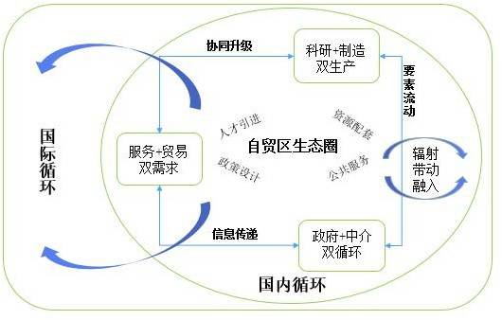
图 1：生态网络图

专栏 4：创新网络体系重点项目
科技中介服务平台：打造一批具有竞争力的人才、资本、信息等增量要素服务平台、科技创新应用服务平台、“走出去”促进服务平台。重点支持和大力发展研究开发、技术转移、检验检测认证、创业孵化、知识产权、科技咨询等专业科技服务和综合服务，培育一批知名科技服务机构和骨干企业，形成若干个科技服务产业集群。
网络数据安全集成：依托启明星辰西北总部，立足多源大数据， 围绕国家网络安全建设技术中心、安全运行中心，网络安全学院及全国数据调度监控中心，组建网络数据安全基金，形成网络安全生态产业圈。依托网络安全生态数脑，从“政、产、学、研、用、融” 六大角度对我国网络安全生态发展状况进行多维画像与监测评价， 探索构建政策发布、政府采购、企业分布、人才培养、技术专利、政企投入、企业融资等十大生态图谱，形成区域网络安全枢纽。
国家信息安全创新产业园：把握信息安全头部企业落户机遇， 以信息安全产业为规划主题，辅以金融、商务、生活服务等业态， 集聚一批信息安全领域的头部企业，形成网络产业生态体系，形成以网络安全创新发展区、网络安全智能制造区、数字丝路网络安全国际合作区为三大功能区的自主创新型信息安全技术高地、产业聚集高地、国际交流高地、人才高地，打造省级信息安全产业化基地。

第四章 充分挖掘区域优势，加快做大做强特色产业集群

第十二节 提升临空产业竞争力
——打造国际综合航空枢纽。发展临空总部经济，加强与国际知名航空公司合资合作，引进培育客货运基地航空公司，打造区域性航空总部基地。加快完善机场客货运基础设施、海关监管仓库等设施，建设功能完备、集疏便捷的综合性场站和转运中心，优化提升航空枢纽基础功能，建设西北空管运行保障基地。支持西北货航、幸福航空等在空港建设全国运营基地，构建自主可控的航空运力体系。建设全球航运资源配置中心，与“一带一路”沿线国家共筑临空经济园区。坚持强化空港新城的枢纽节点优势和门户联通功能，着力构建外联内畅的现代交通网络、协调高效的多式联运体系，打造“123全球航空经济圈”，建设具有全球影响力的综合航空枢纽。
——培育临空高端服务业。积极发展航空食品产业、航油航材供应、航空信息、机场航务管理、航空器材保障等航空枢纽保障服务业。探索开展飞机保税融资租赁、二手飞机交易等新型临空业态，积极争取省级相关政策支持。建设全球性邮政快递枢纽集群，开放国际邮件经转和直封业务，引入国际邮件互换局，申请邮件、快件转运口岸，推动中国邮政丝路中心、邮政大数据中心、邮政航空基地等新项目落地，合作建立邮政快递业联盟。大力发展冷链物流，依托空港国际冷链物流仓储转运中心，整合进口肉类、冰鲜水产品、水果指定航空口岸资源，打造以航空运输为主体的高端、高附加值的冷鲜食品集散中心。优化中转过境流程，开发“航空+ 高铁”联运服务示范产品。丰富机场内商业、休闲配套服务，探索提供“空港-西安主城区-空港”城市游览体验服务。以国家临空经济会展中心、苏宁商业综合体等项目为承载，推动临空会展产业发展。
——提升航空制造维修国际竞争力。重点发展以机载设备及系统、航空部附件、飞机拆解改装为主的航空制造业。同时大力开展发动机维修、起落架深度维修、机载设备附件维修、飞机定检维修和零部件维修等业务，积极开展“两头在外”保税维修业务，打造飞机维修全产业链。积极与西安咸阳国际机场对接，在机场三期空侧区域布局建设飞机维修基地，引导上下游企业集聚，打造国家级航空维修产业基地、航空部附件维修基地。
——创新跨境电商示范先行模式。依托西咸空港综合保税区，推动申请跨境电商药品进口试点。推进跨境电商出口B2B 试点，在综保区内探索开展“网购保税+线下提货”模式， 建立跨境进口网购自提中心，建设西北跨境电商公共服务中心。依托航空枢纽优势，探索打造联动大西北、服务全国、辐射亚太的进出口商品集散地。支持高端消费品牌跨国公司在陕西自贸试验区西咸新区设立亚太和全球的分拨中心，开展面向亚太乃至全球的分拨业务。

专栏 5：临空产业重点项目
临空智慧云港：主要建设 JMRH 公共服务平台、科技孵化中心生产制造基地，重点发展航空部附件维修制造、航空电子、航空材料、无人机、3D 打印等产业形态，打造具有 JMRH 特色的航空产业聚集区。
空天科技产业园：建设集成电路测筛、特种计算机研发、军民融合电子对抗产业园以及商业航天动力产业园。
邮政快递枢纽集群项目：建设中国邮政丝路中心、邮政大数据中心、邮政航空基地、中国邮政速递物流西北航空电商物流中心等项目。
国家临空经济会展中心：集临空国际会展中心、国际会议中心、高品质酒店、甲级办公、人才公寓、商业综合体、高端住宅等功能为一体的空港国际会议展览综合体。
第三方航空训练平台：致力于为国内外航空公司、机场、空管、院校等单位提供专业的飞行模拟器、客舱模拟器、航空地面服务等各航空相关专业培训，进一步完善西北地区先进机型培训服务体系。
航材共享中心：主要为飞机部附件维修、飞机定检以及航线运营支持等业务提供所需航空器材综合保障服务。
临空先进制造园：重点发展空天科技、生物医药、电子信息军民融合等产业，包含特种计算机、集成电路、疫苗研制、医药生产、商业航天、电子对抗等项目。

第十三节 创新文体旅游产业发展模式
——营造国际化文化艺术投资环境。筹建国际艺术品展示交易中心，开展国际文化艺术品保税展示、保税拍卖等业务，允许符合条件的外商独资企业开展面向全球的文化艺术品展示、拍卖和交易业务。拓展文物登记鉴定、文化文物产品银行、保险、外贸进出口综合服务等相关服务功能，提供文化艺术藏品全链条服务。建设文物资源信息化管理系统，促进文物资源的数字化传播与合理利用。
——打造特色文化旅游产品。支持秦汉新丝路数字文化创意（产业）基地发展，开发一批具有陕西特色的文创IP，积极发展数字文化贸易，打造“数字丝路”文化品牌。依托秦汉新城影视文化产业基地等影视产业载体，推动打造一批高质量影视文化作品，全面展示陕西乃至中国的文化元素。
——促进外向型体育经济发展。以第十四届全国运动会为契机，加大国内国际顶尖体育赛事引进力度，推进马术、小轮车等体育项目与旅游产业的深度融合，紧抓西安国际足球中心建设与亚洲杯赛事承办机会，申请承办其他大学生联赛或国际体育赛事活动，寻求举办国际中小学交流赛事、非专业赛事、培训交流合作机会,集聚赛事活动热度。依托昆明池丰富的旅游资源和水域资源，探索“旅游+体育赛事”创新融合发展，不断扩大国际名校赛艇对抗赛的参赛学校的数量和参赛国家的范围，提升赛事规格和影响力，同时积极探索申请举办水上无人机、帆板等赛事活动，拓展赛事交流的范围和层次，推进体育赛事与入境游深入融合发展。
——推动文旅配套服务升级。探索适当降低旅行社准入标准，优化旅行社设立流程，开展旅行社质保金改革试点，吸引高端旅游服务机构入驻陕西自贸试验区西咸新区。支持符合条件的外商投资旅行社开展除台湾地区以外的出境旅游业务。探索消费、预办登机一体化试点。优化免税店布局，落实免税店离境提货点相关政策。加强文化旅游领域国际交流，配合做好中高端入境游，提升文旅配套服务水平，积极吸引海外游客入境消费。鼓励举办国际性文娱演出、艺术品和体育用品展会，优化营业性演出许可审批。鼓励外商投资设立演出场所经营单位或娱乐场所。

专栏 6：文化体育旅游重点项目
秦汉新丝路数字文化创意产业基地：通过打造秦渲云、秦汉历史文化资源云、秦汉数字文化服务云、秦汉文化教育云以及秦汉文化旅游云等内容，构建涵盖影视动漫、智慧旅游、数字博物馆、文创产品开发、展览展示等文化创意产业全产业链。
秦汉新城影视文化产业基地：以企业孵化培育和影视文化产业链打造为主要特征和功能，覆盖剧本创作、投资策划、拍摄制作、宣传发行、衍生品开发等影视文化全产业链，打造陕西影视文化产业发展新引擎、中国丝路文化传播新中心。
陕西文化艺术博物院：项目以阿房宫文化馆、丝路艺术馆为核心，打造以大型秦文化演艺、丝路美术馆、丝路科技馆为核心带动，集艺术展览、科技体验、产业孵化为一体的丝路影视文化科技综合园区。
喜马拉雅互联网文创中心：以“科技+文化”为主要手段，不断推出以“城市书房”为代表的先进的一系列城市文化项目与产品，助力西咸新区全面提升文化科技创新能力，推动文化事业和文化产业高质量发展。
王府井赛特奥莱·机场店：建设包含国际名品折扣店、时尚百货、影院、特色餐饮、儿童游乐场、冰雪乐园、跨境电商超市等方式在内的一站式购物新模式体验地。
北体大科技产业园：以场馆园区运营、科研服务、市场拓展、产业孵化为主营业务，推动体育产业自主创新、搭建产学研合作平台、促进体育产业科技成果转化和孵化体育创业企业。

第十四节 促进医疗健康产业发展
——推进“互联网+医疗健康”产业发展。加快全民健康信息平台建设，推动医疗机构间电子病历、检查检验结果、医学影像资料等医疗健康信息调阅共享，逐步实现覆盖区域内的信息互认，建立统一归口的健康医疗数据共享机制。依托陕西省人民医院西咸院区和空军军医大学综合园区，培育公共卫生、计划生育、医疗服务、药品供应、综合管理等健康医疗大数据应用新业态，发展智慧健康医疗便民惠民服务。探索外国医生远程诊疗备案制，优化外国医师参与远程诊疗的审批模式。加快健康医疗与养生、 养老、家政等服务业协同发展，依托基层医疗卫生机构为入住养老机构和居家老人提供健康管理服务。积极开展生物医药和医疗器械研发设计。
——打造康养旅游新模式。引入国际医疗服务机构，依托大医科技城、银丰生物项目，整合品牌酒店、文化景区、特色小镇和美丽乡村等旅游资源，加快综合性康养产业发展，建设“养心、养身、养颜、养老”全生命周期的一站式康养旅游目的地。与陕西中医药大学合作，深化中医药传承创新发展，培育壮大温泉疗养、针灸理疗、特色医疗等产品形态，培育中医药康养产业，加快发展生态健康产业，积极打造绿色康养基地。
——打造生命科技产业体系。打造以智能医疗装备和创新药为引领，以相关产业外延、上下游为主导，形成“2+2+1”的生命科技产业体系，加快高附加产业环节导入，即以智能医疗装备研发生产、创新药为价值支撑，以临空医疗美容、数字健康管理为特色产业，以智慧供应链平台为辅助，打造生命科技发展沃土。

专栏 7：医药健康产业重点工程
区域医学检验中心：依托大西安区域医学检验中心（佰美基因），构建新区区域检验网络体系，通过检验质量保障体系、信息化平台搭建、明确服务定价和付费机制、人员管理和绩效分配机制等，逐步实现区域内检验结果互认。
药云医药技术共享实验室：以股权投资、技术入股、委托服务、天使基金等灵活多样的合作方式，为优势科技资源和科技工作者提供新药研发共享平台，促进科技成果产业化。
秦汉生物医药众创空间：发展生物技术、微生物测序、基因检测等生物检验技术，争取放宽相关准入标准，简化审批流程。建设集生物样本库、科学研究、基因检测、监测设备制造、基因库及行业信息、知识产权、金融资本等为一体的基因产业综合服务与应用平台。
自贸壹号：重点发展以健康科技为主导的产业体系，加速消费体验场景的构建，推动健康管理、睡眠科技、轻医美、基因检测、高端体检、科技展示等应用型业态引入。
强森互联网医院：依托强森、诚域等互联网医疗公司，不断提升线上诊疗的服务能力，发展智能问诊、医疗语音录入、智能随访等医疗辅助场景技术，提升名医入驻线上诊疗平台的比例， 明确互联网医疗的线上诊疗范围、服务项目和收费标准，同时探索“互联网+”医保服务结算模式，推动医院、医药、医生、医保联动，完善医疗服务结算体系，推进医疗健康与互联网深度融合。
“中英联合远程视频诊疗”平台：国际远程会诊平台，有效集聚国际优质医疗资源。
陕西省中医药研究院（陕西省中医医院）：组建中医药文化研究中心、中药研究中心、优势病种研究中心“三大中心”，建设“三大平台”，着力打造具有国内领先水平的中医药文化研究基地、中医药科技产业创新孵化基地、中药资源开发与产品研发基地。
银丰生物项目：主要建设银丰生物西北运营总部、干细胞科研实验研发及转化中心、博士后科研工作站等内容，并引进院士科研团队。
科诗美隐形眼镜研发生产基地：项目位于兰池工业产能基地 主要建设年 8 千万片隐形眼镜生产线、上海蒂螺西北总部等内容。
陕西省人民医院西咸院区：按照“大综合、强专科”的标准建设国家或省级区域医疗中心、国家紧急医学救援队、西安国际医疗中心为一体的高标准综合性三甲公立医院。
空军军医大学新校区：位于西咸新区秦汉新城塬北综合服务区，总建筑面积约 100 万平方米，总投资 50 亿元。规划建成具有国际标准、3500 张床位的三甲医院和康复疗养中心，西北地区规模最大的医药航母及科研中心，成为具有国际重要影响的医教研示范基地。

第十五节 推动先进制造业发展
——发展新能源整车产业。依托新能源汽车项目，建设新能源汽车联合技术创新战略联盟，大力发展新能源汽车生产研发和整车及关键零部件出口业务，做强以前端研发、整车制造、关键零部件、后市场服务全产业链为重点的新能源汽车产业。积极引入新能源汽车动力电池研发制造中心、驱动电机、充换电设施等项目落户西咸新区，实现产业链延伸与聚集。落实取消专用车、新能源汽车外资股比限制相关政策。
——拓展人工智能、机器人及电子信息产业。依托沣东新城统筹科技资源改革示范基地、国家新型工业化产业示范基地（大数据）、国家新一代人工智能创新发展试验区，联合高校优势资源，加快软件和服务外包、大数据存储、大数据可视化研究应用、智能系统等产业发展。围绕工业机器人、服务机器人等领域，加快突破智能感知处理、智能交互与理解、智能传感等技术，建设人工智能、5G、物联网、北斗卫星与机器人产业深度融合的立体化设计、研发、制造体系，打造机器人产业的创新链，布局产业链和价值链。以智能终端、集成电路、电子元件等产品为切入点，布局发展电子信息制造业，打造电子信息产业集群。

专栏 8：先进制造业重点项目
新能源汽车产业：加快汽车零部件产业园、智能网联新能源汽车技术平台等项目建设，打造新能源汽车产业集群。
新材料产业创新基地：依托天众控股总部，建设新材料产业园和研究院，引进两院院士、国内外学科领头人等各类高端人才，研究解决新材料领域的“卡脖子”问题，为西咸新区乃至全省航空航天、汽车制造等产业提供强有力的技术、材料支撑。
新基建 5G 设备制造及运营项目：重点推进新基建 5G 设备制造及运营项目，建设 5G 基站相关配套设备生产研发及基站运营服务中心。
中科钢研激光陀螺仪制造项目：依托中科钢研和国宏中晶，建设激光陀螺仪，为西咸新区在新材料、高端制造领域增加新的产业动能。
沣东新城智能计算中心（西安国家新一代人工智能创新发展试验区智能算力生态应用中心）：开发智能应用开发环境，构建人工智能开放创新平台、区域数据中心和人工智能应用平台，为中小企业解决各类AI 开发难题。
七七一所：依托特种计算机行业优势企业重点开展集成电路筛测与特种计算机研发制造，建成以集成电路筛测为代表的国内检测项目最全、水平最高、规模最大的电子元器件检测中心、失效中心和可靠性保障服务平台。

第五章 大力推进对外开放，高质量服务“一带一路”建设

第十六节 多角度推进对外开放
——强化国际贸易合作。积极促进外贸新业态新模式发展，加快推动贸易投资综合服务平台。不断提升通关便利化水平，推动国际贸易“单一窗口”功能，延伸到国际贸易管理的各主要环节，将涉及国际贸易监管的部门全部纳入平台管理，实现口岸监管通关环节全覆盖。建设服务企业“走出去”窗口和“一站式”综合服务平台，加强高水平“引进来”和“走出去”。推进中国-俄罗斯中心、南美商品贸易中心等国际经贸合作项目建设，提升中俄丝路创新园等国际科技合作交流中心能级。创建具有区域特色的消费品跨境电商产业园或线上产业集群，加强与国际国内知名跨境电商平台合作，进一步丰富消费品产业链资源。推动数字经济与实体经济深度融合，发展特色数字产业，提升数字产品进出口便利化水平，加快数字贸易平台和载体建设，通过数字贸易服务平台，打通平台、支付、关汇税通道， 打造高效便捷的通关模式。加强数字经济合作，推进“数字丝绸之路”建设，依托国家“一带一路”大数据中心西北分中心等大数据处理平台，与“一带一路”沿线国家共同探索数字贸易相关规制。
——深化“一带一路”国家的人文交流。加快中国俄罗斯中心建设，以中俄丝绸之路创新园中方园区为载体，打造中俄经贸合作中心、科技创新中心、人文交流中心，对入驻中心的外商投资企业及其高管出台配套优惠财税金融政策，总结推广中俄丝路创新园“一园两地”合作模式。加快有影响力的外国商协会、国际组织及服务机构聚集，建立特色化国际人文交流合作机制，支持国际汉唐学院、中国书法学院发展，加强“一带一路”语言服务及大数据平台对企业“走出去”的语言服务、数据信息支撑作用、拓展平台服务功能。拓展文化品牌海外推广深度广度，选取合作紧密的“一带一路”沿线国家或地区的主流艺术平台，探索建立中国艺术窗口，为文化品牌开展集中宣传、民间艺术机构赴海外参展等提供空间载体。探索推出针对“一带一路”国家的人才奖励、项目落地奖励和基金支持等优惠政策，持续提升资源、信息、服务等要素的共享和流动。

专栏9：对外开放重点项目
中俄丝路创新园：重点打造“中俄科技创新中心”、“中俄经贸合作中心”和“中俄人文交流中心”，与以俄罗斯为首的“一带一路”沿线国家全面开展合作，打造陕西省对外合作示范园区。建设以实体与“互联网+”等相结合的新型跨国贸易及商业信息服务中心和“一带一路”自由贸易信息服务平台。
前海人寿丝路新城项目：依托前海人寿不动产管理平台，以Google 式生态总部为蓝图，打造集低密度独栋总部办公、甲级商务中心、集合式办公、全业态商业街区、高端酒店为一体业态互补共生的智慧城市综合体。

第十七节 多方面促进服务贸易发展
——推动服务贸易创新发展。支持服务贸易企业国际化发展，建设服务贸易要素、交易、服务等线上线下相结合的平台体系，推动知识产权、无形资产的保护、确权和交易。支持服务贸易企业开拓市场，建设境外营销网络、服务中心和国际合作产业园区，推广中国标准和西咸服务。加强与境外企业特别是“一带一路”国家和地区的合作，构建西部地区面向“一带一路”的合作通道和网络，持续提升资源、信息、服务等共享和流动，增强开拓国际市场的风险防范与应急水平。争取成功申报进口贸易促进创新示范区，加强与重点服务贸易伙伴的项目合作。促进外包产业链上下游企业供需对接，支持服务外包企业参与新基建投资、建设与运营服务。
——推动生产性服务业发展。依托国家检验检测认证公共服务平台，做强检验检测业务。拓展研发、设计、维修、检测等“两头在外”的服务贸易新业态新模式。加强专业人才培养，促进服务创新。引进和发展研发设计、工业设计、知识产权、科技成果转化、数字内容、展览展示、跨境租赁等生产性服务贸易企业，积极承接国际服务外包。建设国际教育创新试验区，引进国际培训教育机构，推进中外合作培训、办学。构建“一带一路”友好城市和经贸合作城市线上交易平台体系。提升制造业与服务业的互动融合，以投资带动贸易，以服务强化合作。

专栏 10：服务贸易重点项目
临空服贸创新区：重点围绕数字贸易为核心的产业链、供应链与服务链，以“新基建、新场景、新消费、新开放、新服务”为主要发展理念，打造电子商务产业园、国际文化产业园、国际人力资源产业园、区域协同产业园、金融法律服务产业园。
西北跨境电商公共服务中心：依托区内现有的跨境电商保税备货公共仓、自营仓、国别馆，跨境电商快件产业园等业务，拓展第三类医疗企业公共服务平台、跨境电商线上综合服务平台、跨境出口孵化基地等。
沣东自贸产业园：重点发展总部经济、专业服务、跨境电商、新兴金融等产业，加快建设国内领先的数字经济示范区，进一步扩大服务贸易产业聚集效应和影响力，打造“自贸+服贸”双试联动新高地。
西安国际航材供应链管理中心：借助西咸空港综合保税区功能优势，以保税航材为切入点，为众多航空公司及相关企业提供优质、便捷的航材配套服务。中心内搭建防尘、防静电、恒温恒湿的现代化拣货设备以及完善智慧物流平台，构建以航空材料、航空原材料、部附件、成品件、精密仪器、船舶、安防、医疗为主的物流、仓储、分拨、简单加工、代采及金融等综合供应链服务。项目有助于完善综保区内航材供应链服务业务板块，吸引国内外航空公司落户西咸，实现上下游产业和企业在综保区内集聚。
空港新城航空“一站式”制造维修基地：项目计划建设包括航空发动机、起落架、气动、液压组件等飞机核心零部件制造、维修的“一站式”航空制造维修产业园区，重点发展飞机整机及部附件维修业务，并延伸发动机、起落架、航空电气及零部件维修制造， 航材保障和飞机维修人才培训等配套产业，着力打造面向“一带一路”的航空维修产业集群。
国家公共检验检测认证一站式服务平台：整合 10 余个国家级、省级技术创新和公共服务平台，为区内企业提供检验鉴定、认证、食品检测、化工品测试业务、计量校对、环境检测、机动车检测等服务；围绕新一代信息技术、检验检测、生物制药、精准医疗四个产业方向搭建若干个共享实验室和科创中心。联合各高校分析测试平台，为各地有检验检测需求的企业提供仪器设备共享、综合实验指导、分析检测服务。项目通过整合区域检验检测科技软硬件资源促进了检验检测认证优质项目高质量发展，进一步构建了检验检测全要素产业链生态圈。
中国·南美商品贸易中心：重点打造以智利为代表的南美国家主题国际贸易中心，涵盖进出口商品交易中心、企业总部大厦等多个板块，形成以南美风情为场景的，进口商品销售、保税商品展示电子商务总部、文化体验、休闲娱乐、特色餐饮于一体的商业综合体。设立公用型保税仓，前移保税区部分功能和海关部分职能，依托保税仓储、货物分装、保税展示交易等功能，实现“前店后库” 模式。
华山国际总部：依托沣东华山国际总部，重点发展国际工程承包、跨国投融资项目开发和服务贸易进出口等领域，吸引国际工程设计施工专业人才，实现区域服务贸易突破发展。

第十八节 多层次推进金融开放
——提升金融业对外开放水平。推进高新技术企业和融资租赁公司外债便利化额度试点业务落地，积极向人民银行及外汇管理总局争取“开展境内银行对外债权登记管理试点”“跨境贷款对外债权登记管理办法”等离岸金融先行先试的核心政策。设置离岸金融中心区域，试点实行“境内关外”的管理制度和税收优惠，完善离岸金融负面清单准入模式，吸引离岸金融服务相关机构聚集，开展特色离岸金融业务，提升金融服务业对外开放水平。构建国际化金融监管法律架构，推进离岸金融基础设施建设，特别是离岸交易结算系统。探索开展跨境人民币业务，推进人民币跨境支付系统（CIPS）基础设施建设。做好支持涉外企业金融服务工作，推动建立涵盖银行、证券、保险的综合性融资和风险分担体系，主动对接丝路基金、亚投行等金融机构，深度参与国际产能合作，创新区域性金融合作机制。
——加快多层次资本市场建设。大力发展产业基金，积极发展绿色金融、跨境金融，深化自贸金融创新。深入开展数字人民币试点工作，实现特定场景下的封闭可控运行，促进支付方式多元化、普惠化。拓展种子基金、天使投资、风险投资、科技信贷服务，补齐补强科技金融服务链。允许具备条件的民间资本依法发起设立各种类型的金融机构，推动民营银行申请。支持地方法人银行、证券、信托、保险机构做大做强，鼓励地方金融机构申请外汇自营业务、离岸银行业务、QDII 等外向型金融牌照和业务资质。探索建立以企业创新能力为核心指标的科技型中小企业融资评价体系。探索建立政银保联动授信担保提供科技型中小企业长期集合信贷机制。发展金融科技，拓展大数据、云计算、区块链、人工智能等技术在金融服务、金融监管等领域的应用。
专栏 11：金融业开放重点项目
金融服务体系改革：加快构建多元融资、服务高效、一体联控的金融服务体系，大力丰富金融业态,以“互联网+”推进金融创新, 构建集信贷、证券、保险、资产管理、本外币兑换等为一体的综合性金融服务解决方案,为市场主体提供全流程、高效、精准的金融服务，加强金融风险防控问题研究,建立风险防控机制和金融风险评估预警机制,形成金融风险处置的法制化和市场化机制,建立服务保障自贸试验区发展的金融改革、发展、稳定体系。
综合性金融服务平台：完善西咸资本超市服务功能，通过模式和机制创新，以基金产业、项目储备为核心，以资本交易、孵化服务、金融信息、供应链金融为支撑，整合政策、科技和金融资源， 推动资产支持票据融资、私募可转债金融创新、天使轮、ABS 融资、基础设施投资信托基金（REITs）等金融产品、金融工具、金融应用场景等创新拓展，形成政府、企业、金融机构、中介机构共同参与的金融服务平台。
多样化的科技金融服务模式：加强科技特色金融组织建设，鼓励和支持符合条件的金融机构、大型企业设立专注服务科创企业的银行保险机构或专营机构，探索科技与金融融合发展新模式，为科创企业提供全产业链、全生命周期、全业务场景的金融服务；围绕支付清算、登记托管、征信评级、资产交易、数据管理等环节，布局落地一批金融科技重大项目，实施金融+科技融合工程，全方位开展金融科技创新。
大宗商品贸易平台：依托优质企业总部，推动钢铁等大宗商品贸易，同时探索利用大数据工具赋能大宗商品供应链，在自贸区内引入建设钢材等金属化工领域的电子商务交易平台，在贸易结算、贸易金融等领域探索创新，为大宗商品贸易提供便利融资和贸易通道。
“一带一路”国际资本交易所：探索筹建在金融防火墙机制下能与国际主要资本市场互联互通的具有影响力的国际资本交易中心，业务可涵盖境外机构境内股权融资，国际企业级长、短期债券， 国际保险业务，国家债券交易的中国国际板市场。
绿色金融：加快建立绿色金融改革创新试点，争取发行绿色债券，探索培育绿色债券交易市场，积极开展碳中和与碳补偿交易试点和示范。制定"绿色信贷"目录指引、项目环保标准和环境风险评级标准，实施差别信贷政策，鼓励企业进行绿色设计和制造，构建绿色技术支撑体系和供应链，培育绿色产业集群，打造绿色产业体系，推进绿色制造试点示范。

第六章 强化保障措施，全力确保规划各项任务落地见效

第十九节 加强党的全面领导
坚持党对自贸试验区建设的全面领导，贯彻党把方向、谋大局、定政策、促改革的要求，准备把握陕西自贸试验区西咸新区发展的形势和要求，发挥试验田作用，大胆试、大胆闯、自主改，进一步创新五年规划实施机制，健全政策协调和工作协同机制，充分调动积极性、主动性、创造性，积极研究提出系统性、深层次的改革事项并率先在陕西自贸试验区西咸新区先行先试，及时梳理改革成效，力争总结形成可复制可推广的改革试点经验。

第二十节 强化组织协同
强化统筹协调，建立精简高效的跨部门协同机制，发挥功能区的主体作用。推动跨部门、多维度、多层次的行政体系集成整合，主动从顶层设计系统集成的高度加强信息共享、监管机制协同、制度创新配套、执法联动。科学研究规划自贸试验区协同创新区，制定协同创新工作方案，加强新区内自贸试验区与非自贸试验区域的协同联动发展，做好管理权限下放的承接工作，充分发挥改革自主权。建立容错纠错机制，鼓励改革创新，争取省、市相关单位的指导与支持，建立上下一体、联动推进的工作格局，确保各项改革试点任务全面落地。

第二十一节 完善评价体系
建立成效评估机制。委托拥有较高公信度的第三方机构开展常态化监测评估工作，及时总结自贸试验区出现的问题，并整改提升。配合督察调研，对相关问题、逐项研究提出改革措施。强化自贸试验区运行统计监测分析，强化过程管理，按月将改革事项、重点任务、经济地图相关指标进行披露。鼓励在成果转化、人才激励、科研评价、奖励机制等方面积极探索创新举措，及时总结经验和创新成果报上级单位。

第二十二节 强化宣传推介
创新宣传推广方式，持续推进自贸试验区主题宣传、政策解读、项目推介等重点工作。强化与主流媒体的战略合作，利用包含社交媒体在内的新传媒方式宣传自贸试验区建设新进展、新举措、新成效，提升自贸试验区的知名度和影响力。

第二十三节 完善风险防控机制
通过建立完善的风险防控机制及外资投资监测机制，加强对重大风险的识别和对系统性金融风险的防范。时时关注流动性风险、国别风险、市场风险和创新带来的各种风险，及时采取切实有效措施防范和降低可能产生的风险影响，实现风险可控。

